Муниципальное казенное общеобразовательное учреждение
Дубская средняя общеобразовательная школа

Отчет проведения месячника
по военно-патриотическому воспитанию учащихся,
посвященного Дню защитников Отечества

Участники:
Педагоги и учащиеся
МКОУ Дубская СОШ

Руководитель:
Зам.директора по ВР
Макарова Ирина Витальевна

Февраль 2017 г.
Сохраняя традиции ежегодного проведения военно-патриотического воспитания, в Дубской школе с 1 – 28 февраля прошёл месячник, направленный на патриотическое, духовное и нравственное воспитание подрастающего поколения, воспитание чувства сопричастности к истории своего Отечества, родного края, сохранение памяти об исторических событиях и подвигах нашего народа.
В течение месяца117 детей, учащихся с 1 по 10 классприняли активное участие во всех запланированных делах.
Вся деятельность строилась по четырем направлениям:
- Спортивно-оздоровительное
- Интеллектуально-творческое
- Патриотическое дело
- Историко-краеведческое
В рамках месячника коллективы учащихся приняли участие в районных очных мероприятиях:
- 16 февраля - Смотр-конкурс отрядов юных инспекторов дорожного движения, участники
- 23 февраля – Первенство Ирбитского района по борьбе самбо, посвященное 23 февраля, есть победители
В феврале 2017 г. классы, согласно жеребьевке, были переименованы в отряды. Задача каждого отряда-рассказать наглядно своим сверстникам о своем роде войскчерез внеклассные дела. Таким образом, в школе на протяжении всего месяца учились бойцы разных направлений военных подразделений:
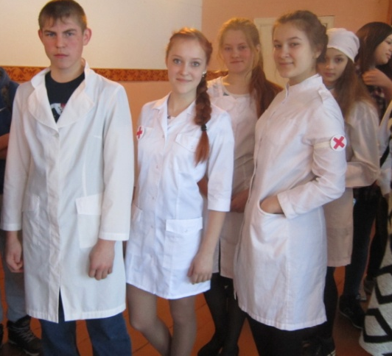
- Морская пехота – 1 класс
- Танкисты – 2 класс
- Летчики – 3 класс
- Пограничники – 4 класс
- Артиллеристы – 5 класс
- Партизаны – 6 класс
- Разведчики – 7 класс
- Медицинская служба – 8 класс
- Десантники – 9 класс
- Подводные силы – 10 класс
- Мотострелки – 5а-7а класс
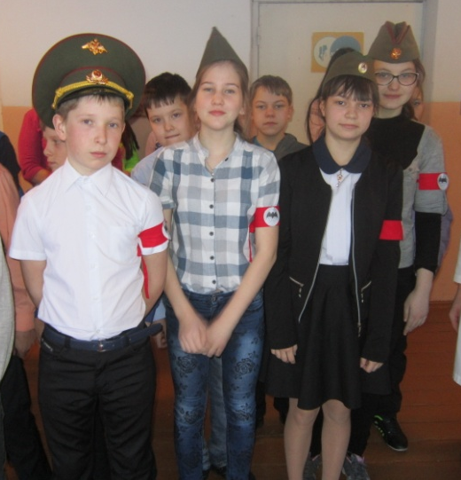
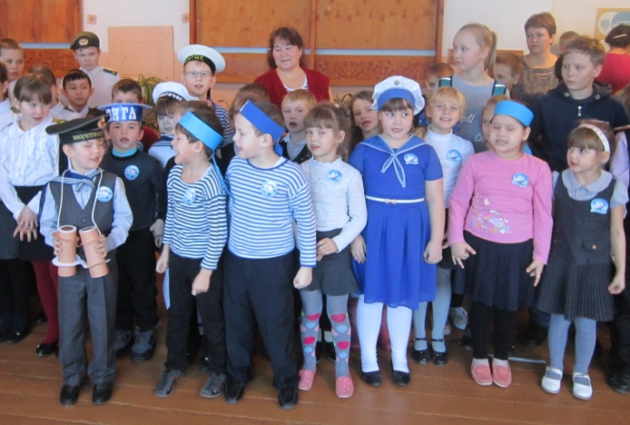
К открытию месячника в школе каждый отряд готовил название, девиз, выбор командира, изготовление атрибутики своего военного отряда. На открытии отряды собрались для получения боевого листка. Кто-то предстал в роли пограничников, танкистов, десантников, морской пехоты, медицинской службы и.т.д. Один из классов ознакомил детей и представил одно из военных движений - партизан. Каждый отряд представляющий род войск был в соответствующем обмундировании.
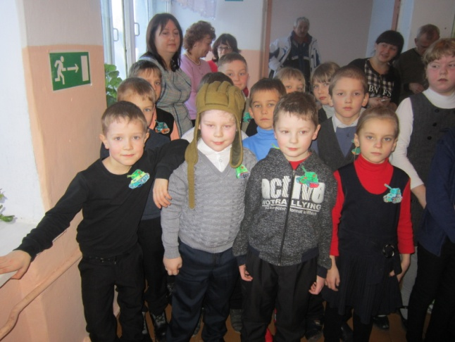
Приятно осознавать, что активное участие в подготовке праздника приняли и родители учащихся, которые помогли создать образ военных.
Цель отрядов: зажечь пятиконечную звезду, где каждый луч символизирует к-л проведенное мероприятие.
Открытие месячника Закрытие месячника
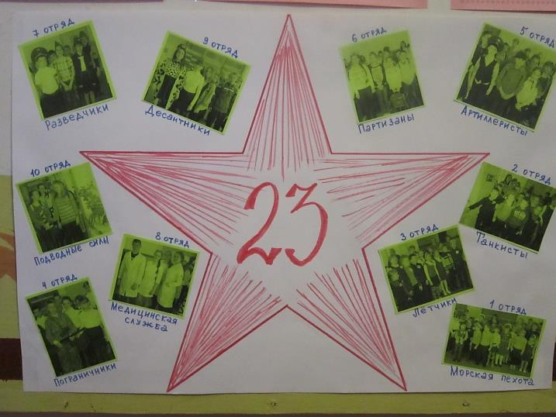
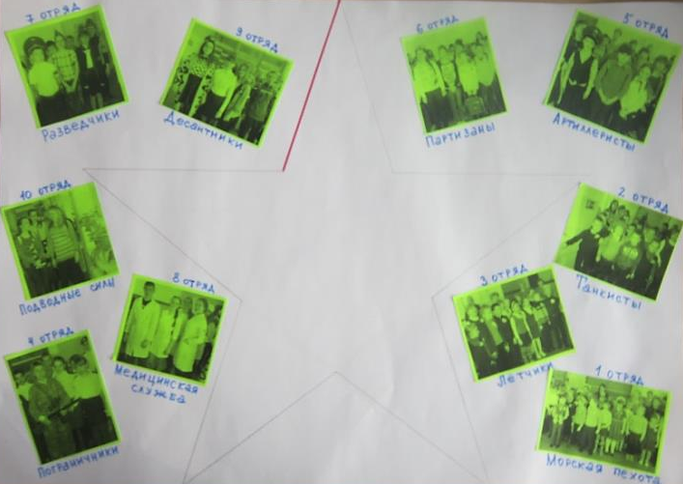

План проведения Месячника защитников Отечества
1-28 февраля
№ | Наименование мероприятия | Место проведения, сроки | Ответственный | Кол-во принявших участие
1 | Открытие месячника военно-патриотического воспитания | Общешкольное  01.02. | Макарова И.В. | 117
2 | Конкурс чтецов «Строки, опаленные войной» | Общешкольное  09.02. | Овчухов А.П. | 16
3 | Конкурс патриотической песни | Общешкольное  16.02. | Пономарева М.В.  Серкова С.Г. | 115
4 | Создание, пополнение и обновление экспозиций школьных музеев | Общешкольное | Дубских И.Н. | 10
5 | Оформление боевого места «Сегодня ученик-завтра солдат!» (выпуск листовки) | Общешкольное  13.02. | Вохмянина Т.М. | 25
6 | Оформление стены Памяти «Помни меня» (стенгазета) | Общешкольное  08.02. | Салимова Ю.М. | 32
7 | Спортивная игра Снежный десант» 1-4 | Общешкольное  21.02. | Гаврилова А.Н. | 56
8 | Военно-спортивные соревнования на местности «Тропа разведчика» 5-10 | Общешкольное  21.02. | Попов И.В.  Кузьминых С.А. | 61
9 | Выставка детского творчества «Непобедимая и легендарная» (сюжетная композиция к-л военного подразделения) | Общешкольное  15.02. | Бархатова А.М. | 85
10. | Конкурс рисунков «Родина-мать, умей за нее постоять» | Общешкольное  10.02. | Куликова Л.Г. | 100
11 | Классный часы на выбор:  «Они сражались за Родину», «Дети войны», «Идет война народная», «Служить Родине», «Мы будем помнить» | Общешкольное  10.02. | Классный  руководитель | 117
12 | Урок мужества, гражданственности на выбор:  «Поклонимся великим тем годам», «Главные вехи Победы», «Подвигу народа жить в веках», «Минувших лет святую память, мы будем бережно хранить» | Общешкольное  17.02. | Классный  руководитель | 117
13 | Акция: «Ветеран живет рядом!» (поздравления ветеранов)  Акция «Сувенир ветерану» | Школьное с/у | Дубских И.Н. | 15
14 | Концертная программа «Во славу ветеранам» | Общешкольное  23.02. | ЦД «Встреча» | 12
15 | Игровая программа «Один день из солдатской жизни» | Классное  мероприятие | Классный  руководитель | 56
16 | Просмотр кинофильмов военно-патриотического содержания | Классное  мероприятие | Классный  руководитель | 110
17 | Военно – спортивная эстафета | Классное  мероприятие | ЦД «Встреча» | 34
18 | Спортивный праздник «Богатырские забавы» | Классное  мероприятие | ЦД «Встреча» | 22
19 | Организация в музеях и библиотеках тематических композиций и выставок, посвященных Победе в ВОВ | Музей,  библиотека | Дубских И.Н. | 12
20 | Проведение тематических экскурсий в школьном музее | Музей  1-13 | Дубских И.Н. | 72
21 | Акция «Чистая память» (работа по очистке памятников и обелисков от снега, возложение гирлянд и цветов). | Уроки  Технологии  13.02. | Попов И.В. | 8
22 | Смотр – конкурс отрядов юных инспекторов дорожного движения; | Муниципальный конкурс  16.02. | Попов И.В. | 6  Участники
23 | Закрытие месячника (итоговый сбор, награждение по итогам мероприятий). | 28.02. | Макарова И.В. | 117

Результаты и участие учеников Дубской школы в предлагаемых мероприятиях порадовали всех участников образовательного процесса. Мы уверены, что в Дубской школе учатся настоящие патриоты своей Родины.

Зам. директора по ВР
И.В. Макарова

Открытие месячника
военно – патриотического воспитания

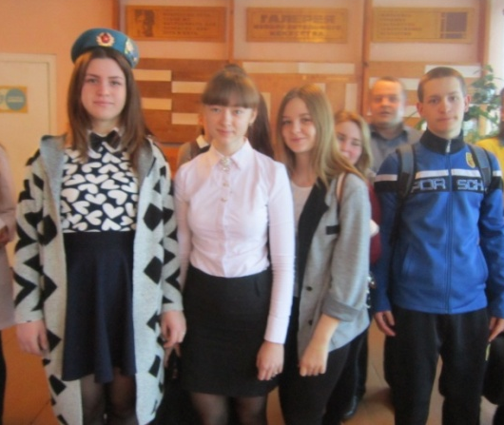
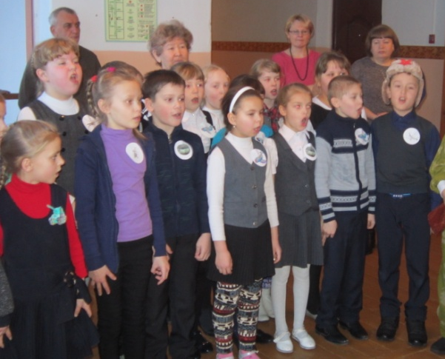
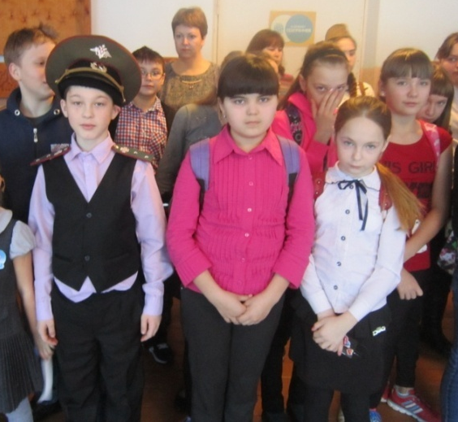

ОТРЯДЫ

В 2017 году на территории д.Дубская не оказалось ни одного военнослужащего, который несет службу в рядах вооруженных сил. Поэтому каждый отряд выпустил боевой листок о выпускнике Дубской школы своего военного подразделения, который к-л проходил военную службу.
Оформление боевого места
«Сегодня ученик – завтра солдат!»
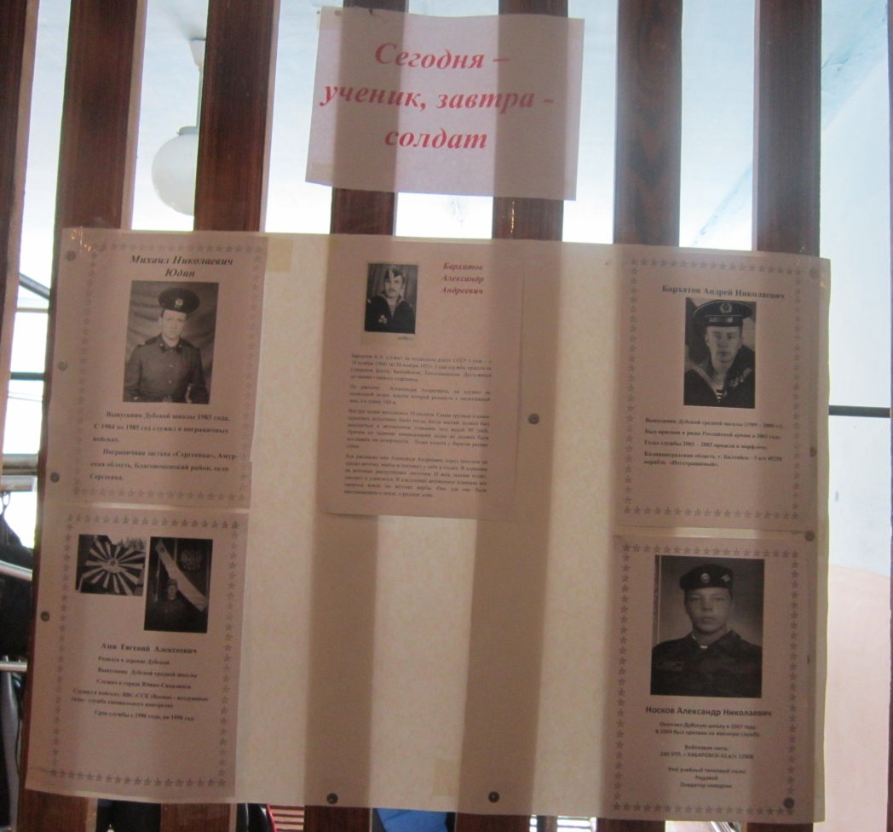

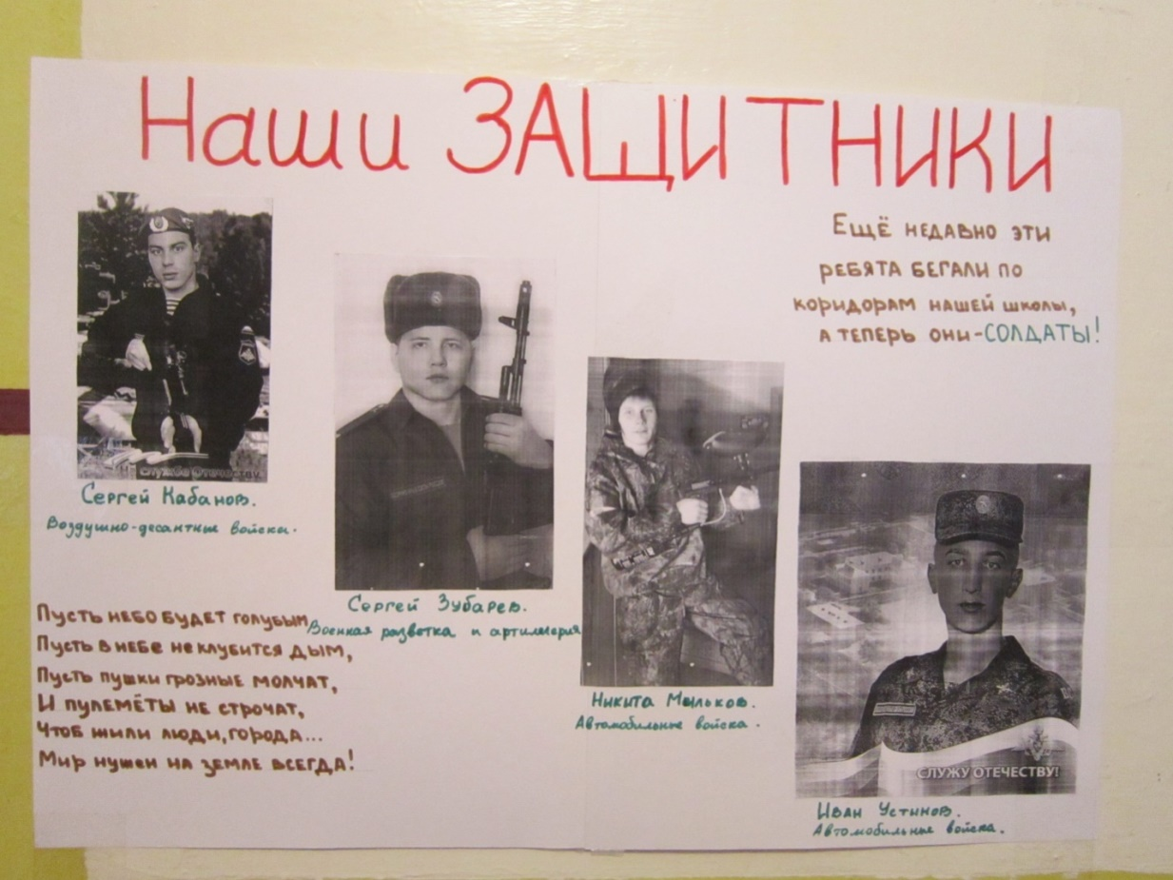

Организация в музее и библиотеке тематических экспозиций и выставок

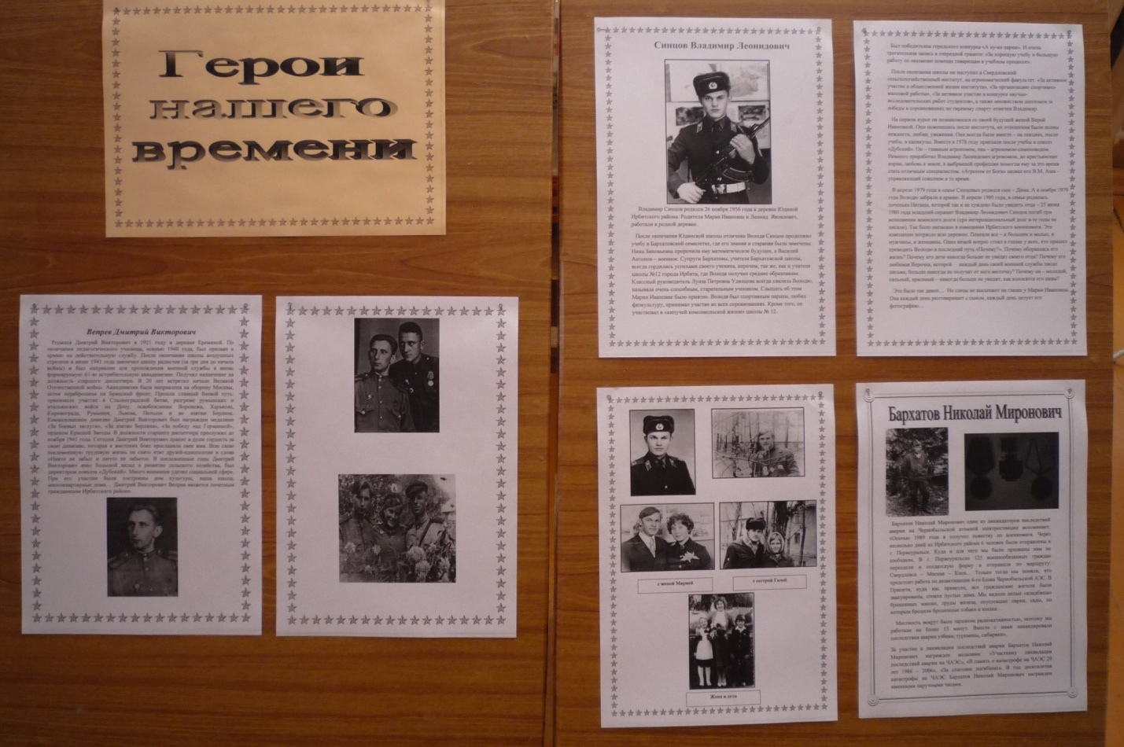

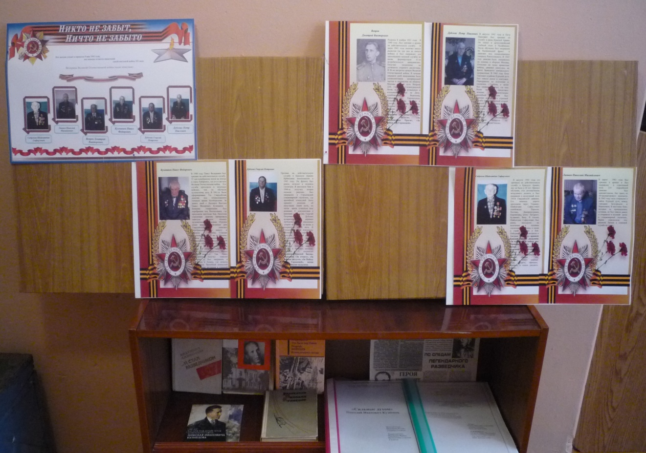

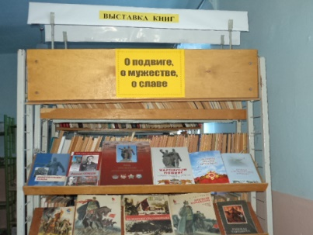

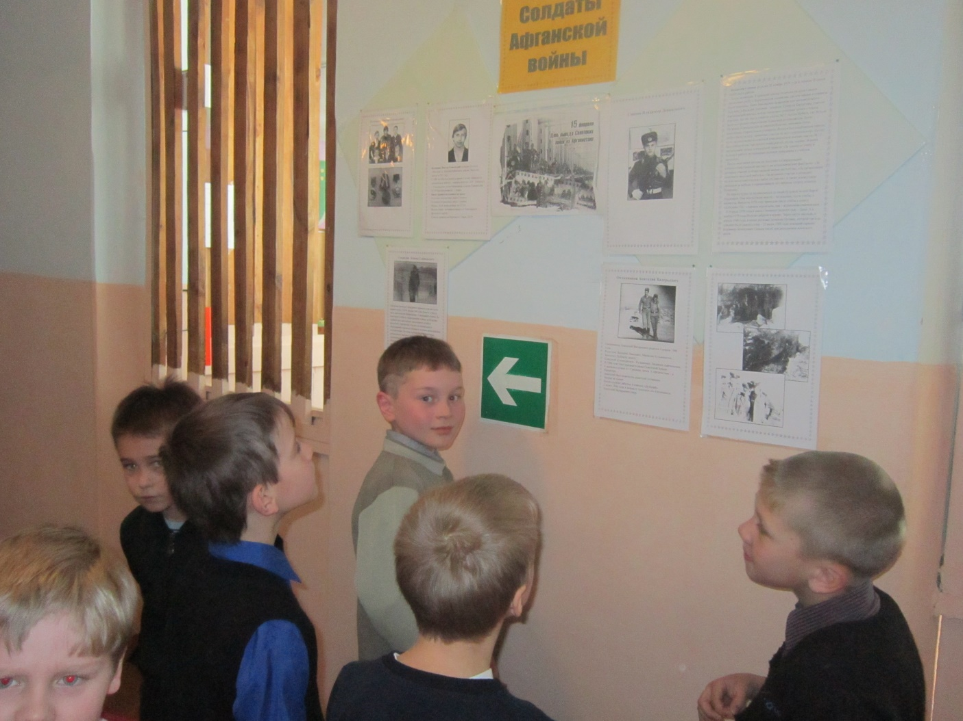

Классный час «Мы будем помнить»

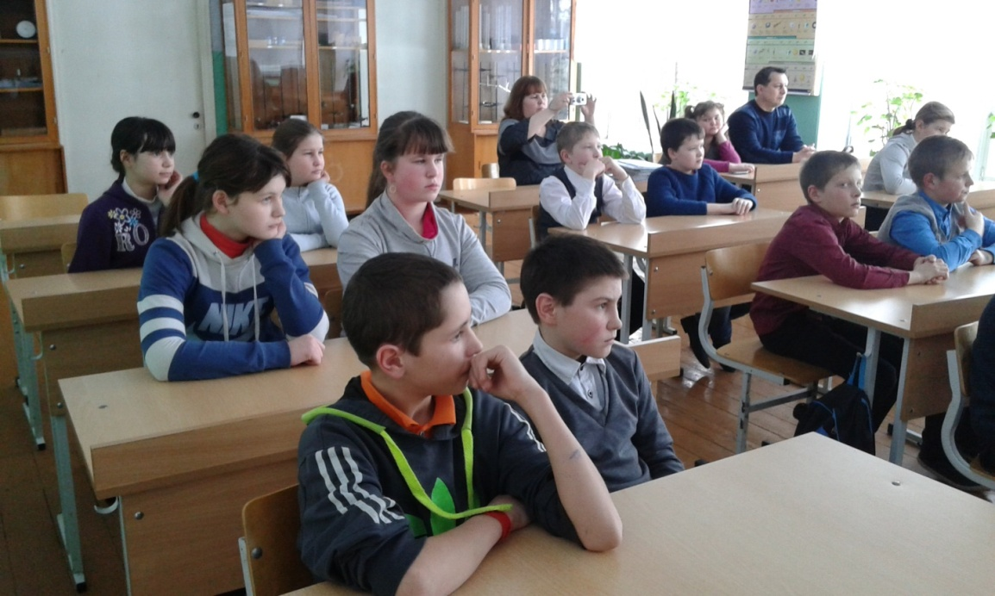

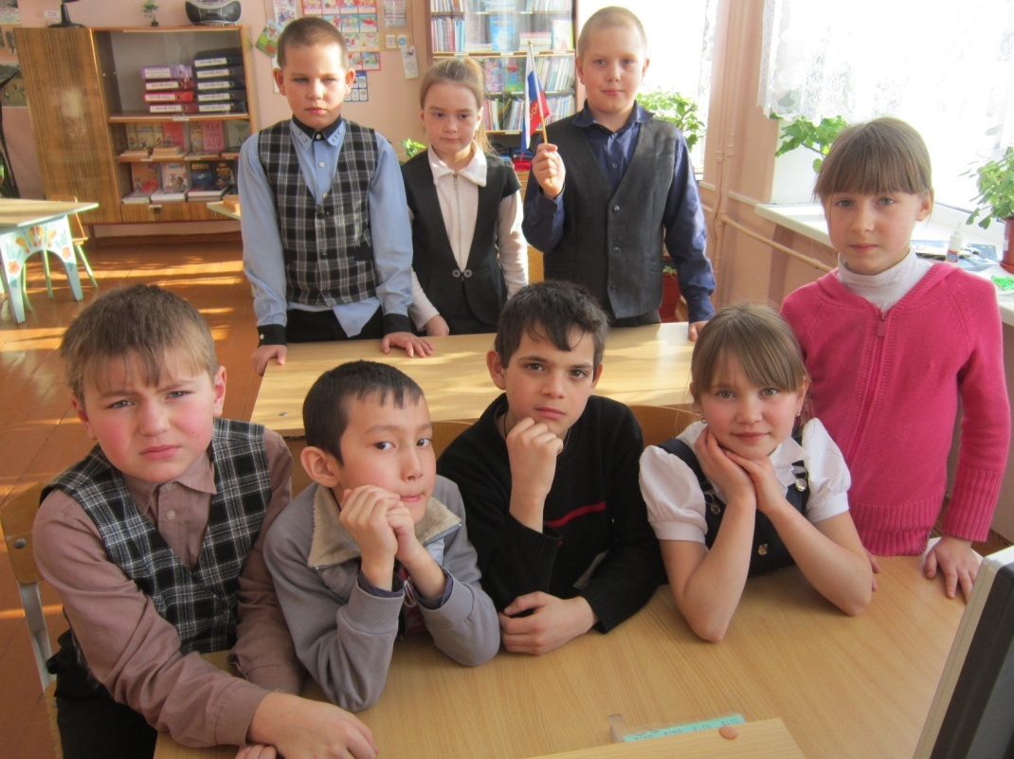

Конкурс рисунков
«Родина-мать, умей за нее постоять»

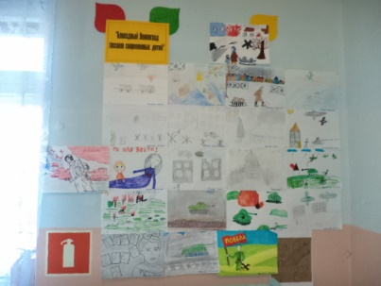
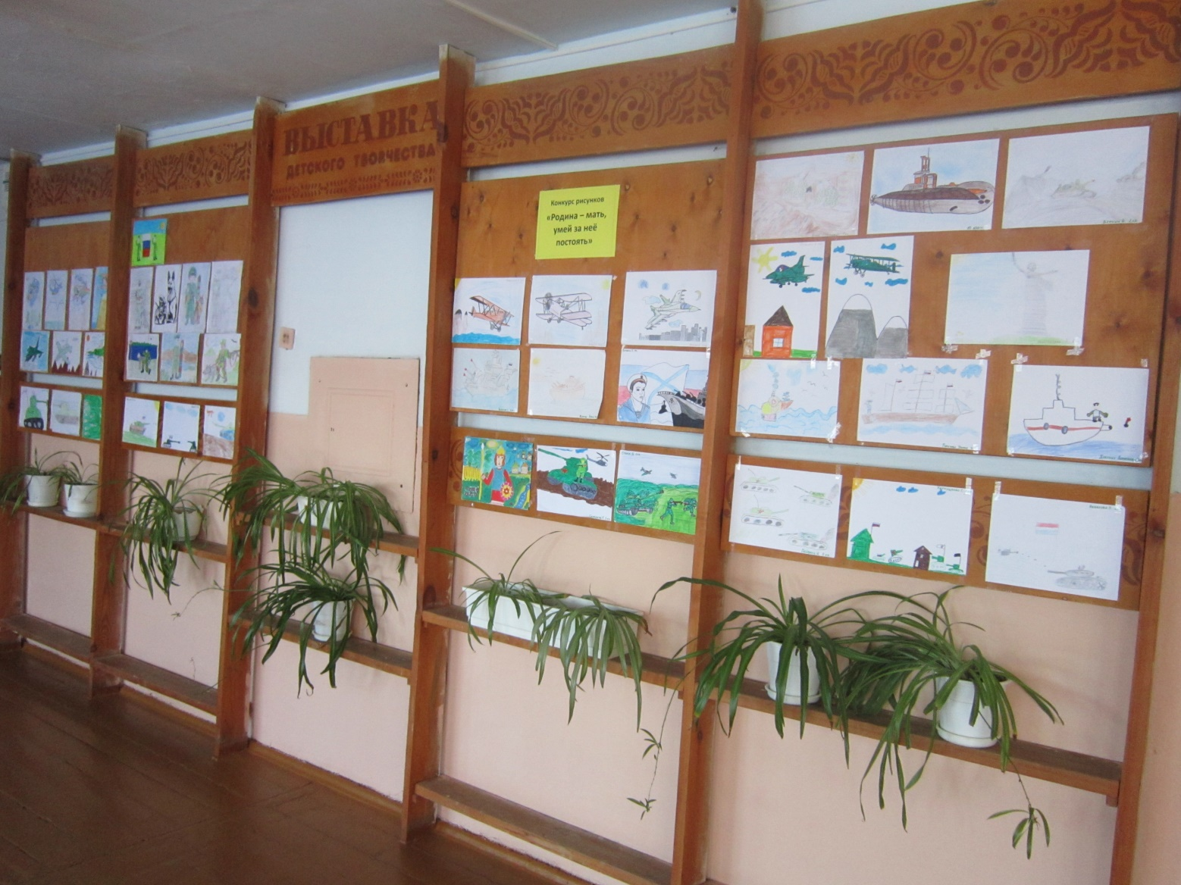

Спортивная игра Снежный десант» 1-4 класс
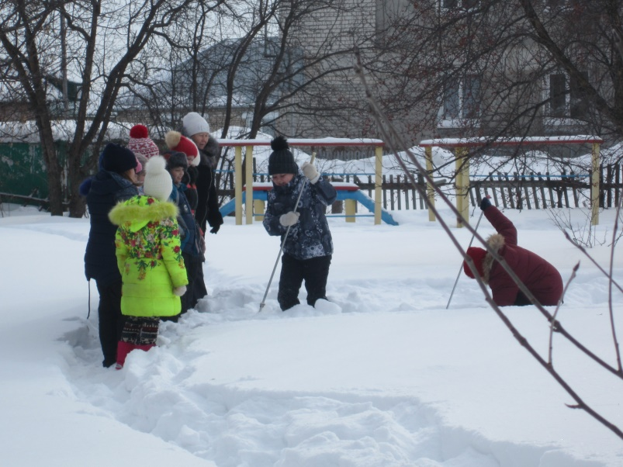
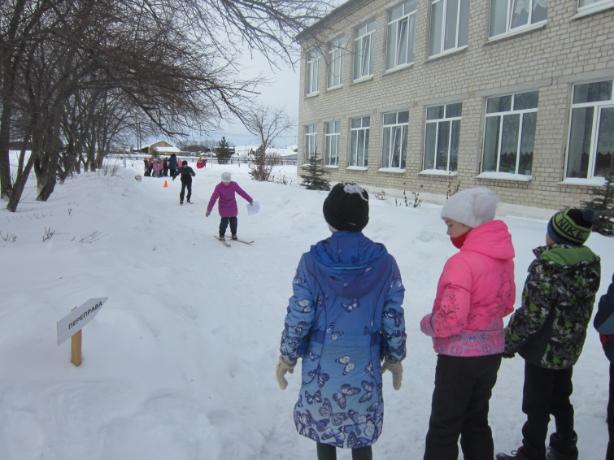
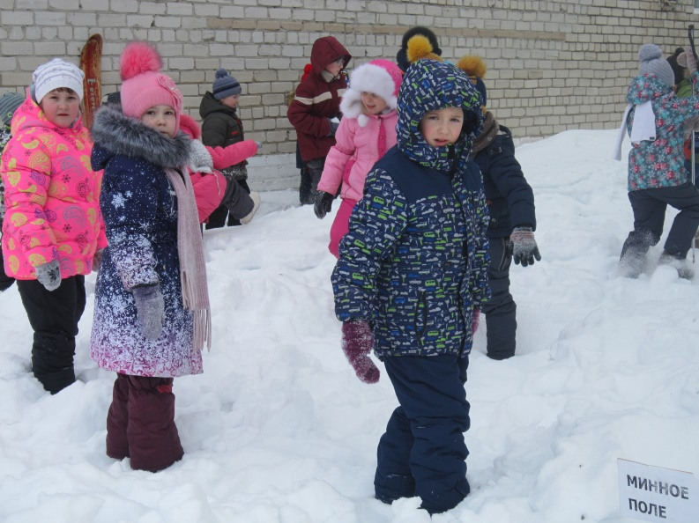

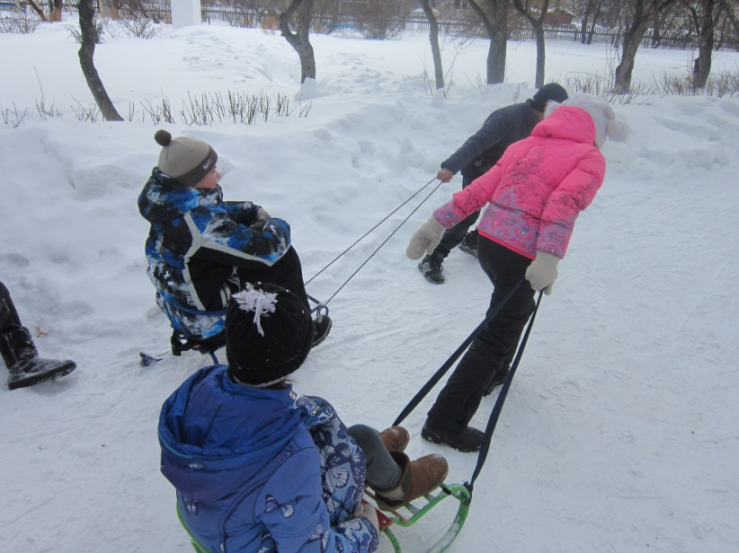

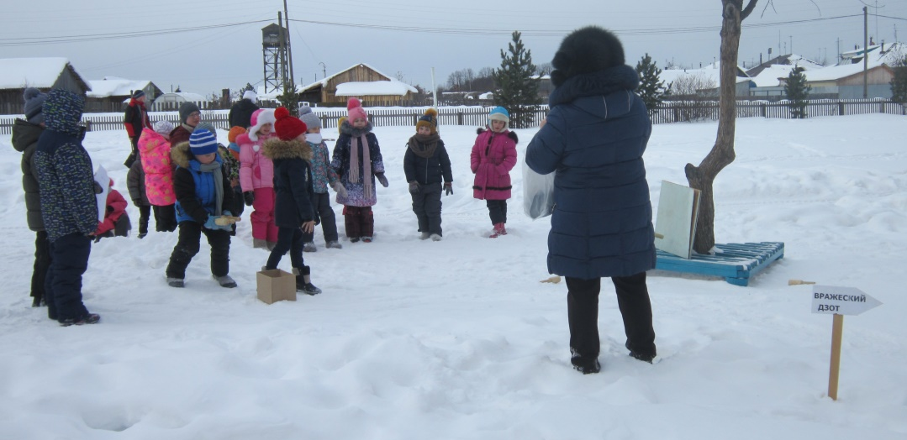

Военно-спортивные соревнования на местности «Тропа разведчика» 5-10 класс

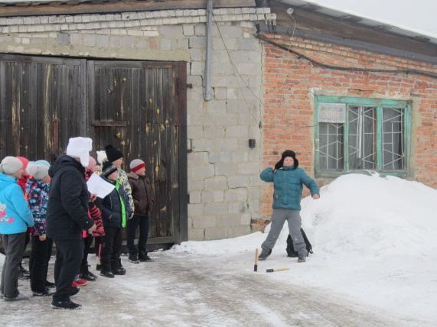
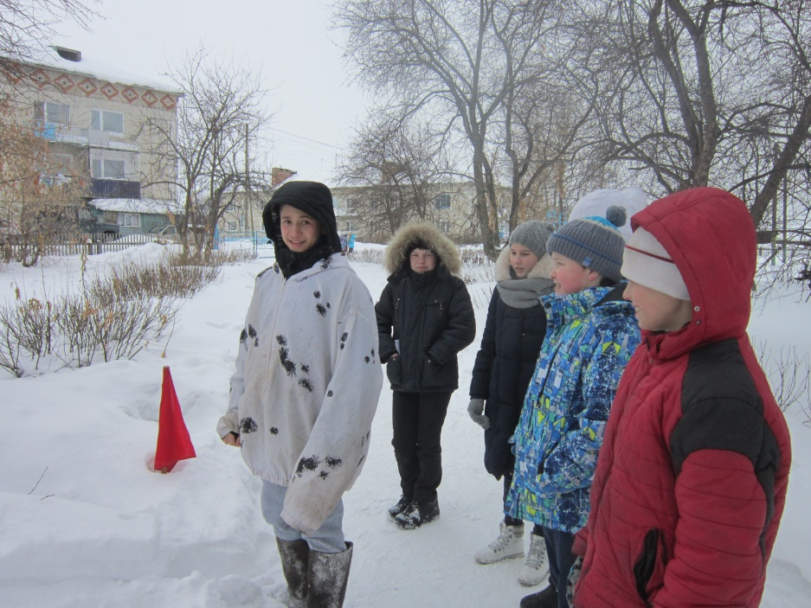

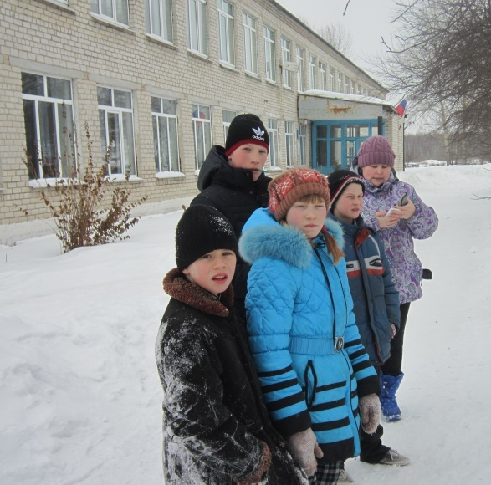
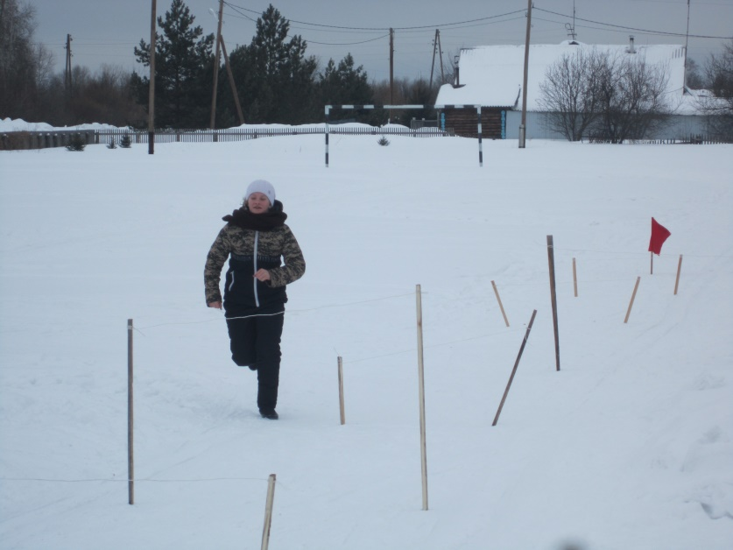
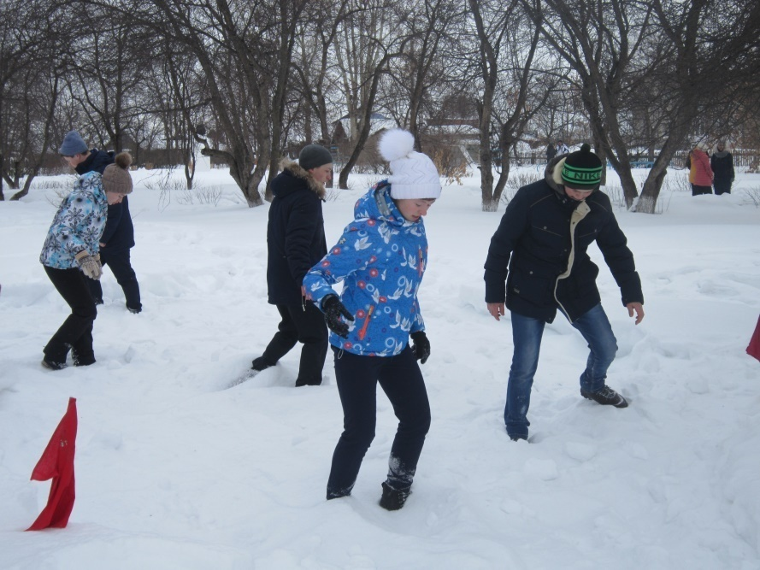
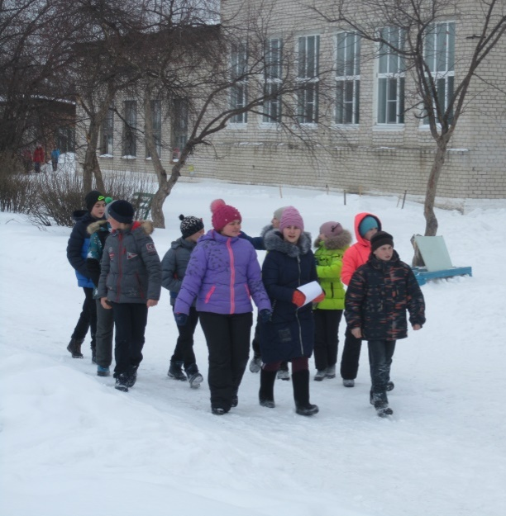

Создание, пополнение и обновление экспозиции школьного музея

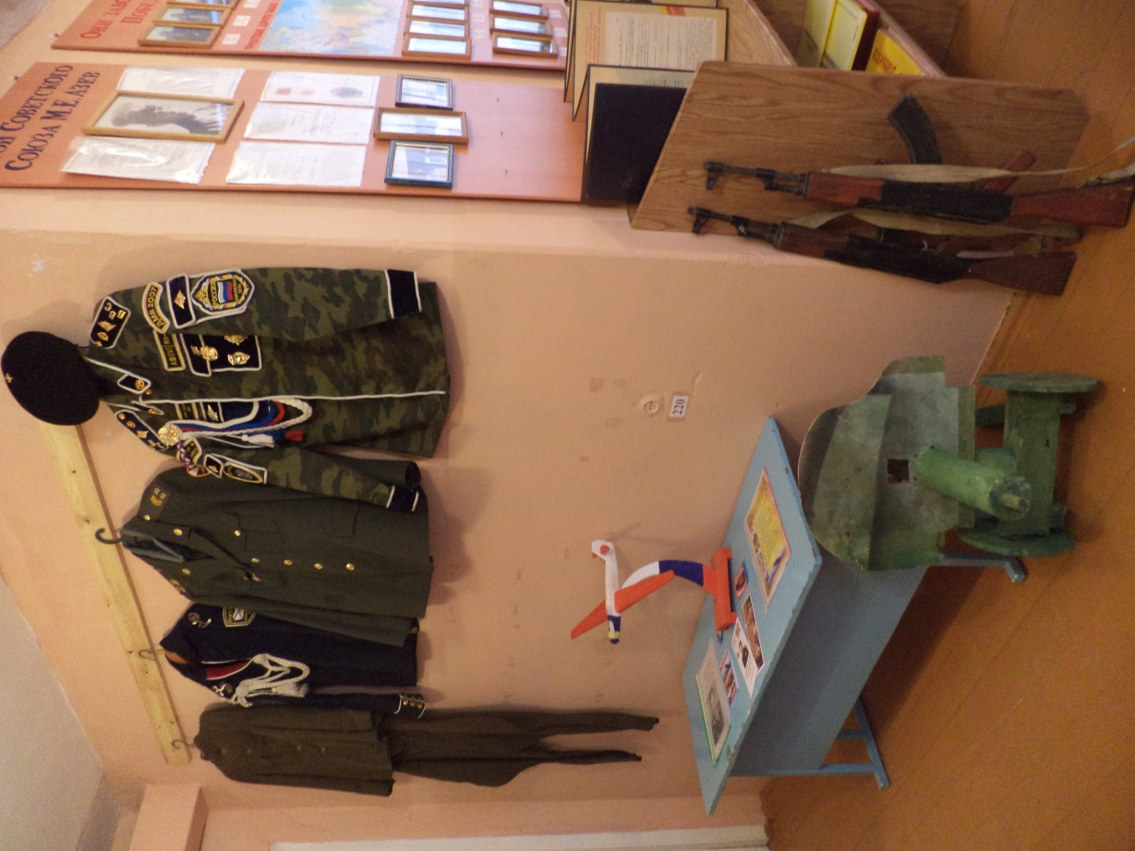

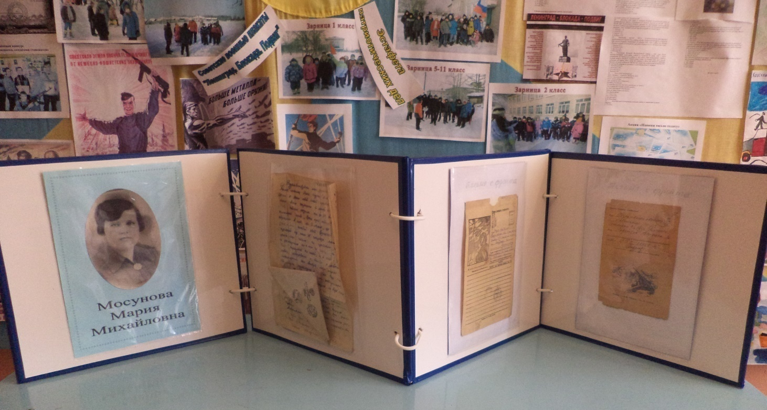

Проведение тематической
экскурсии в школьном музее

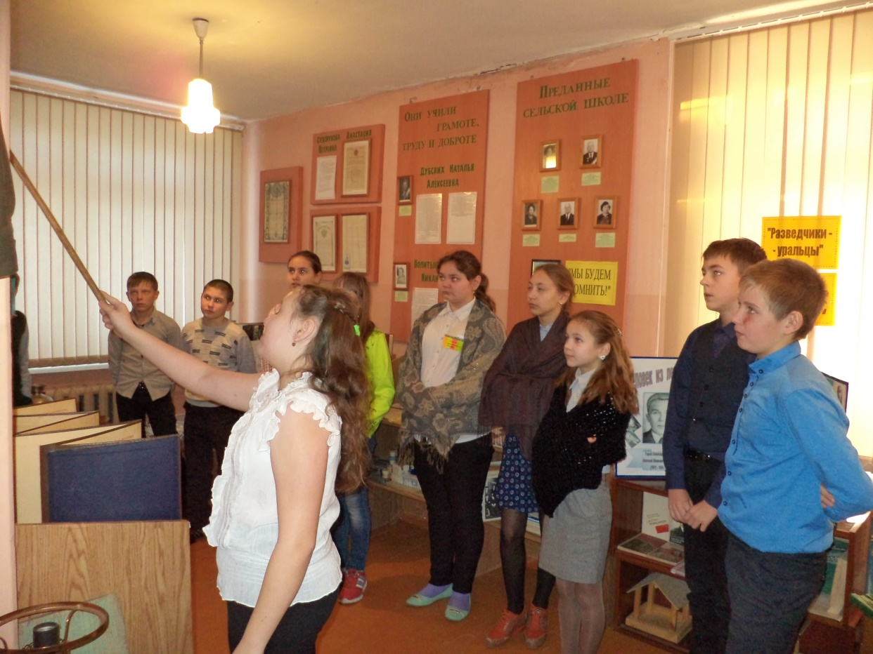

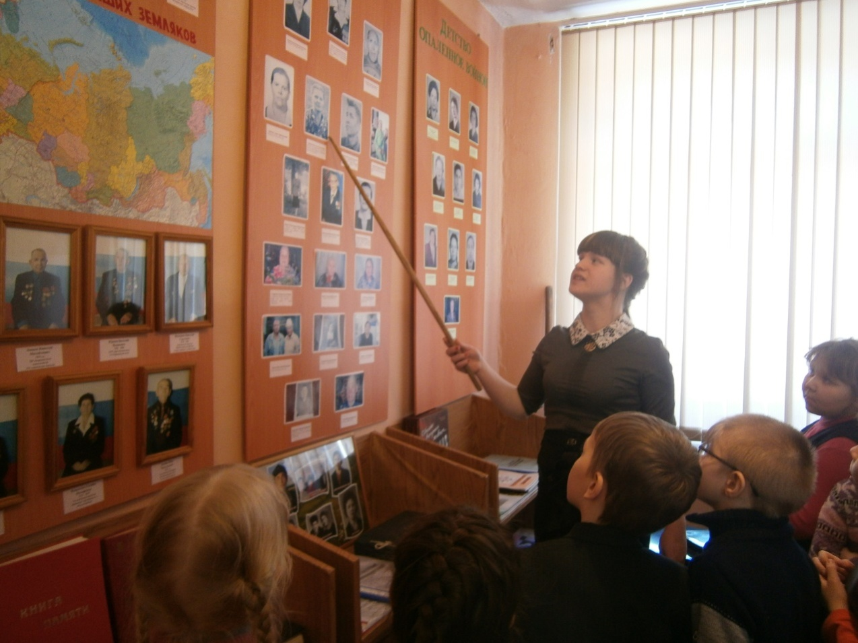

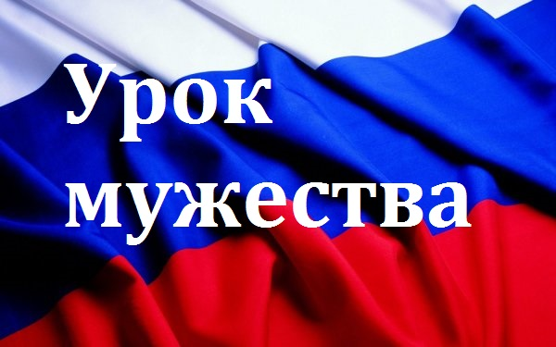
«Главные вехи Победы»

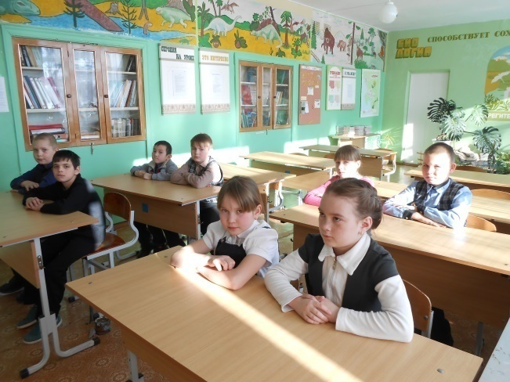

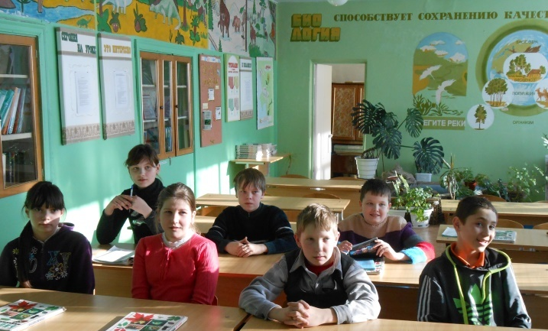

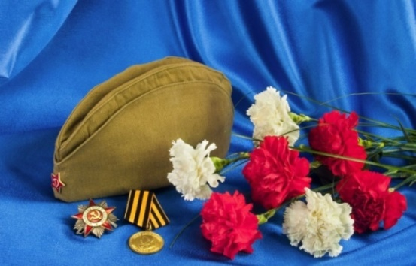
Конкурс чтецов
«Строки, опаленные войной»

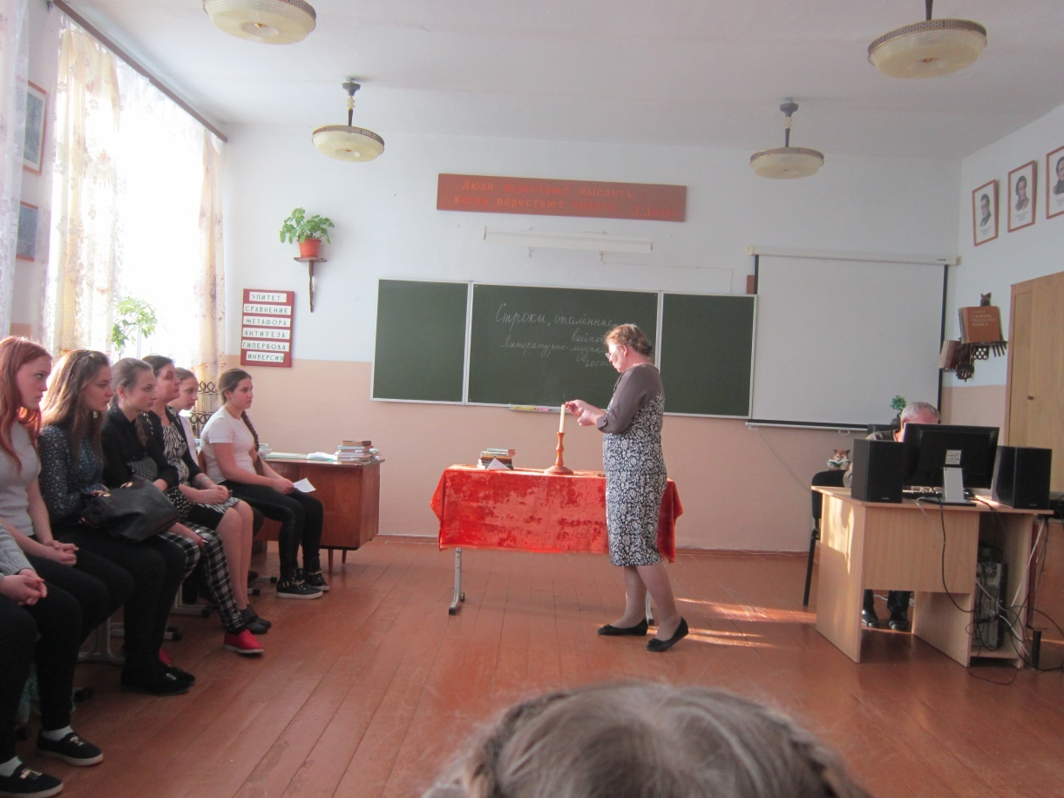

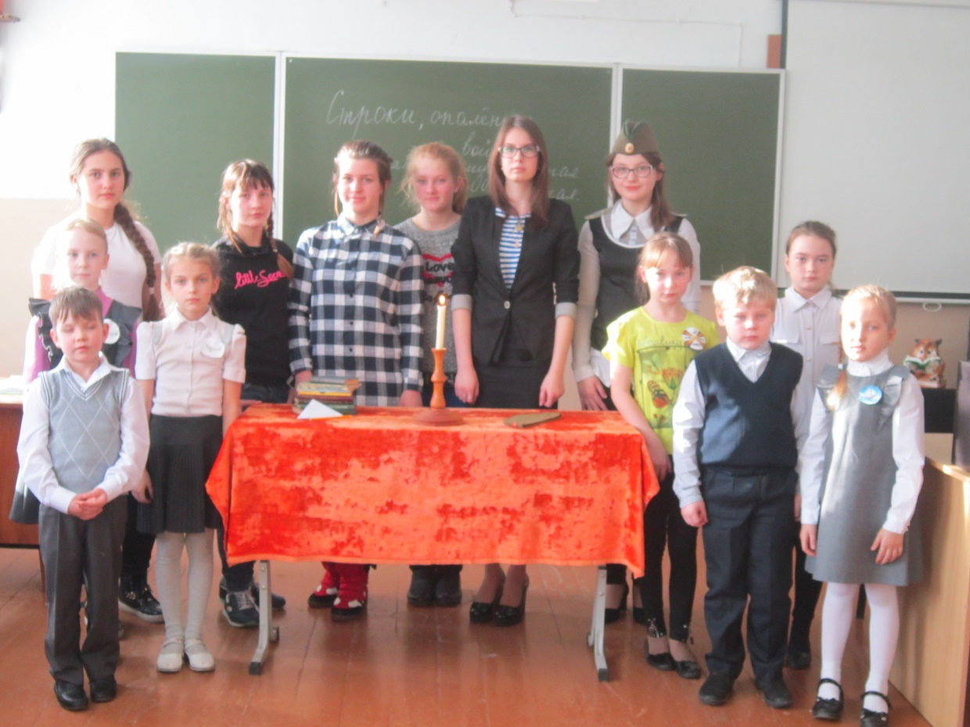

Конкурс
патриотической песни

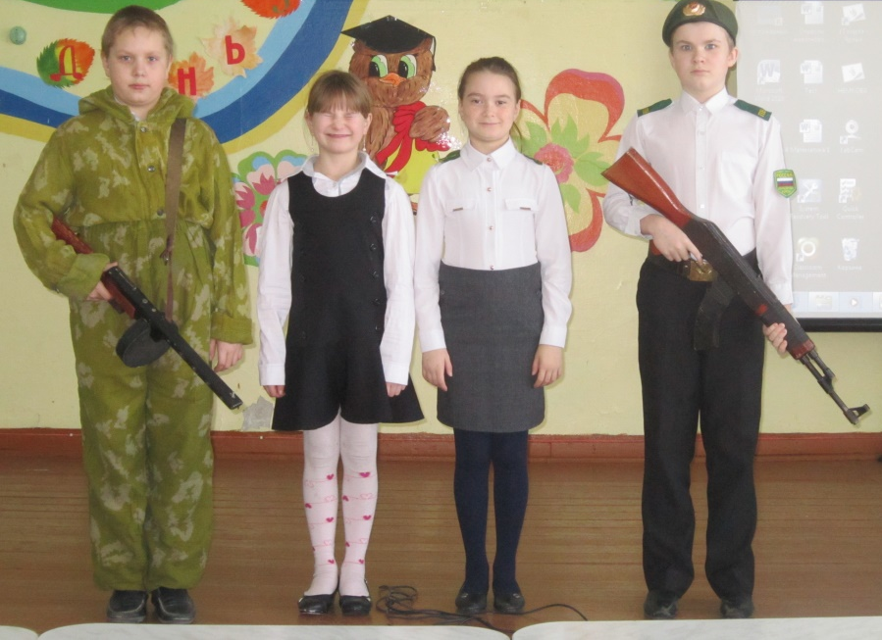

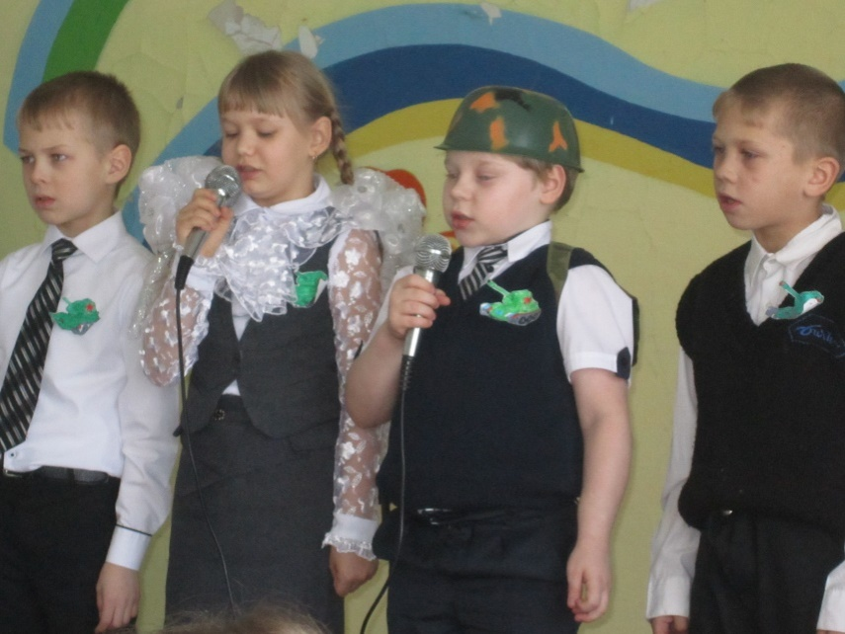
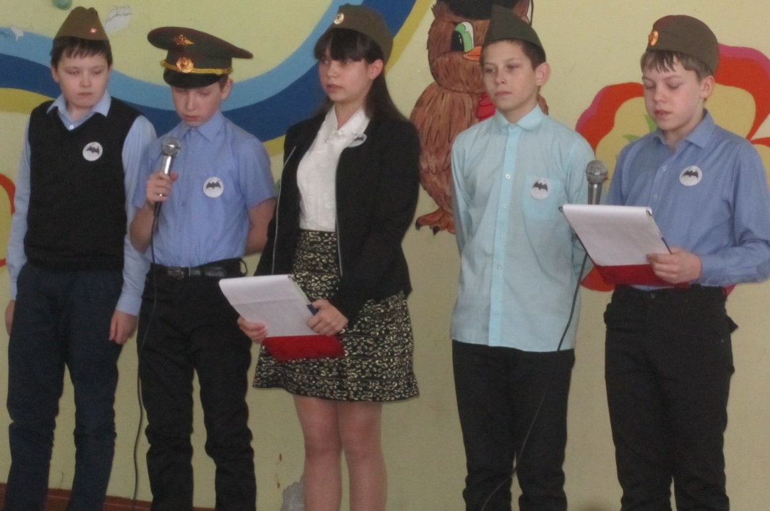

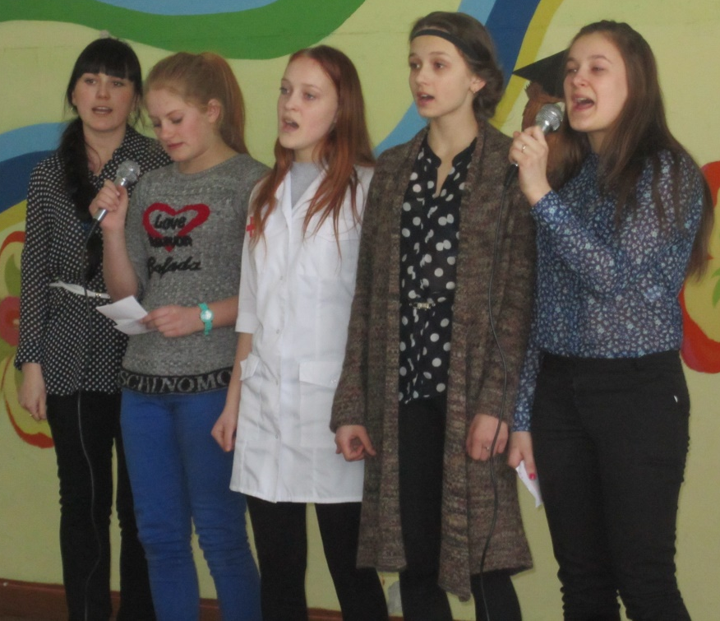
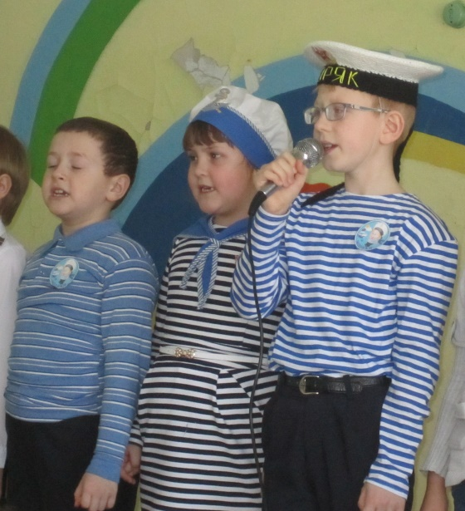

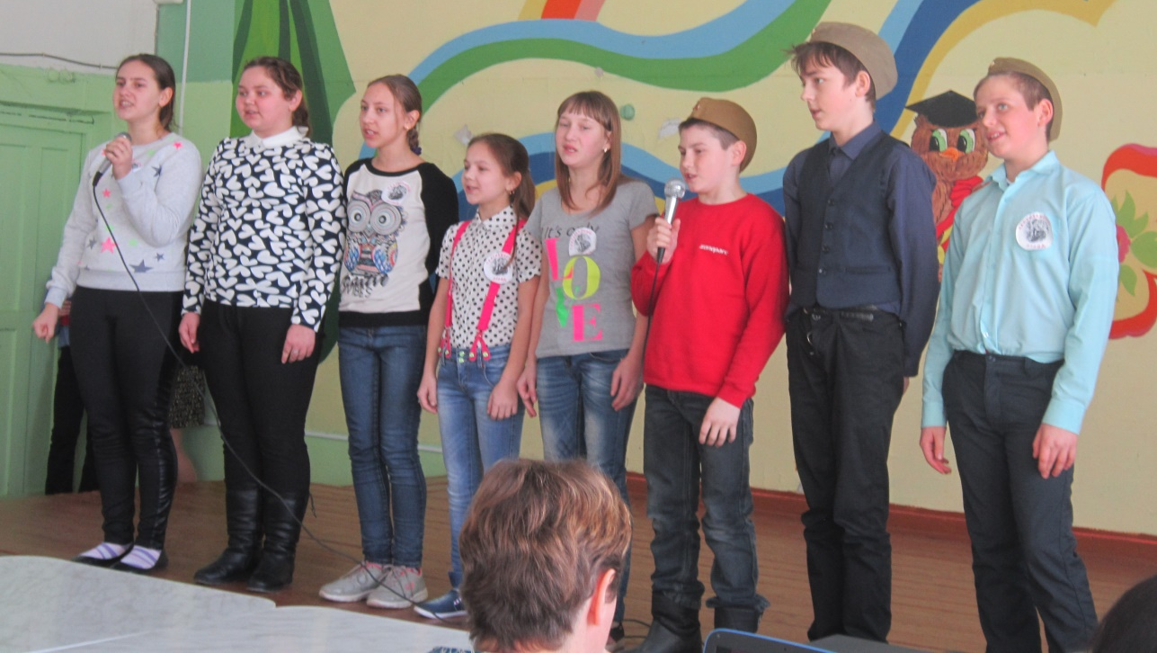

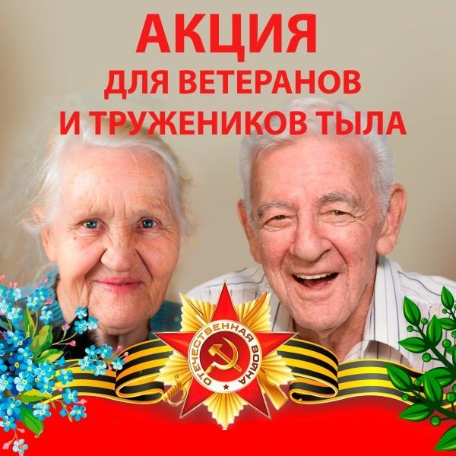
Акция
«Ветеран живет рядом!»
(поздравления ветеранов)

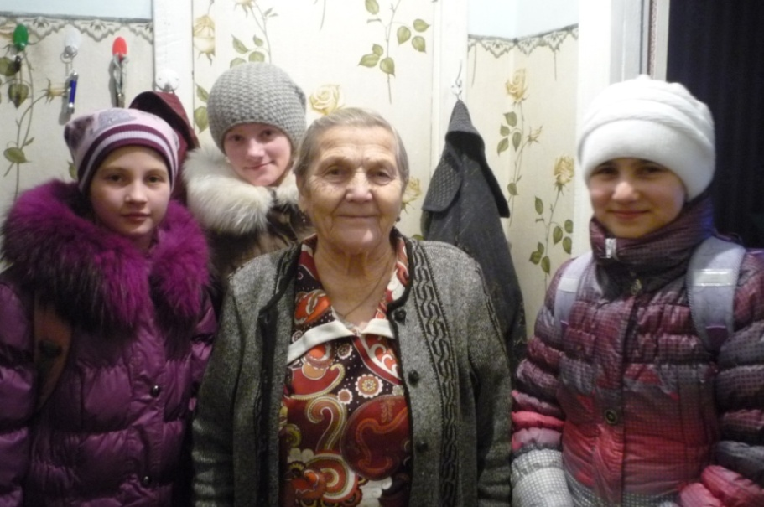

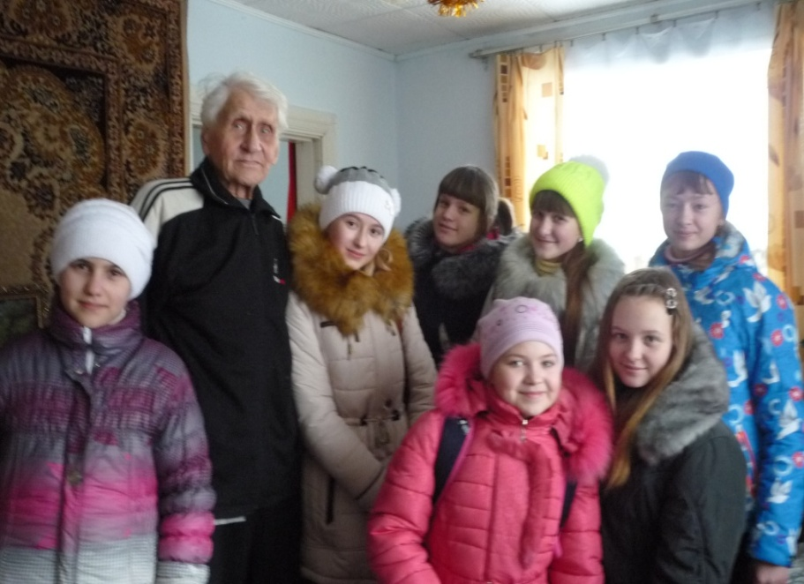

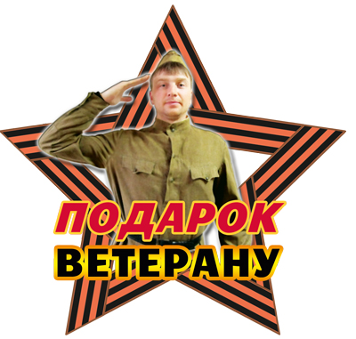
Акция
«Сувенир ветерану»

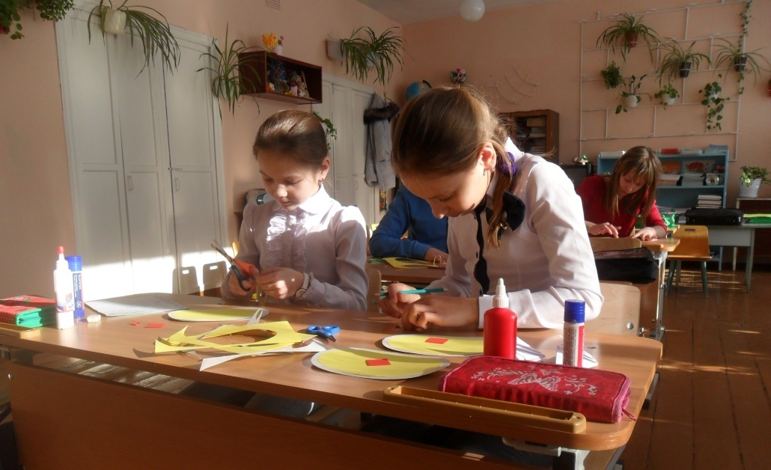

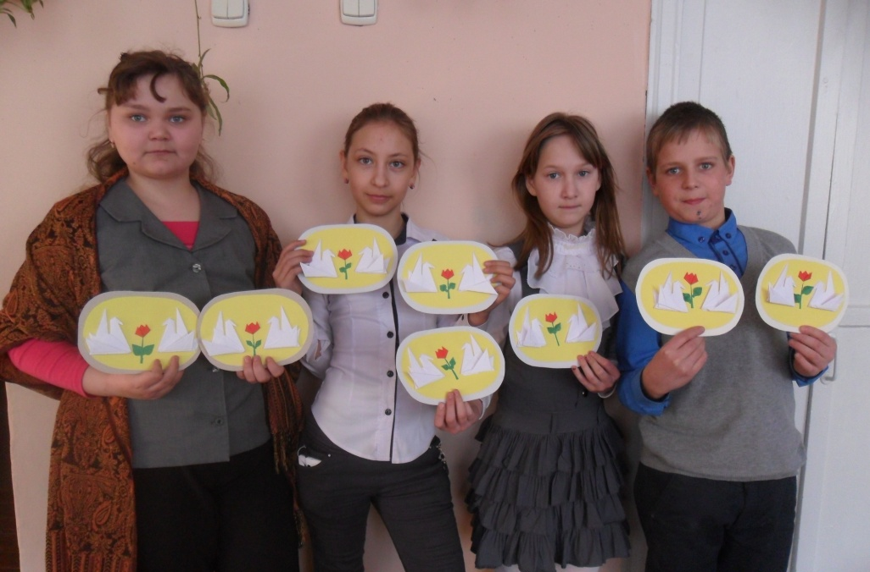

Акция
«Чистая память»
(работа по очистке памятников и обелисков от снега, возложение гирлянд и цветов)

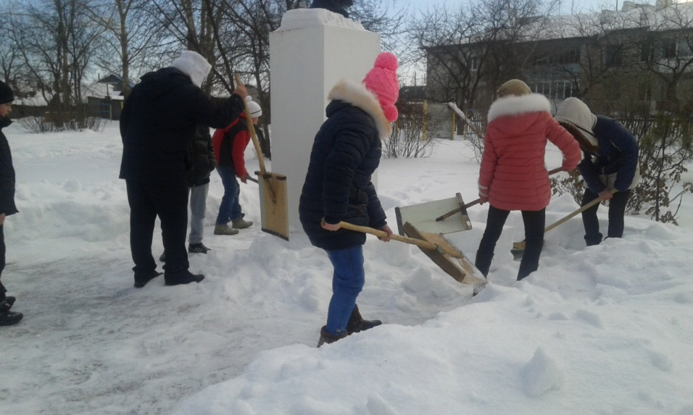

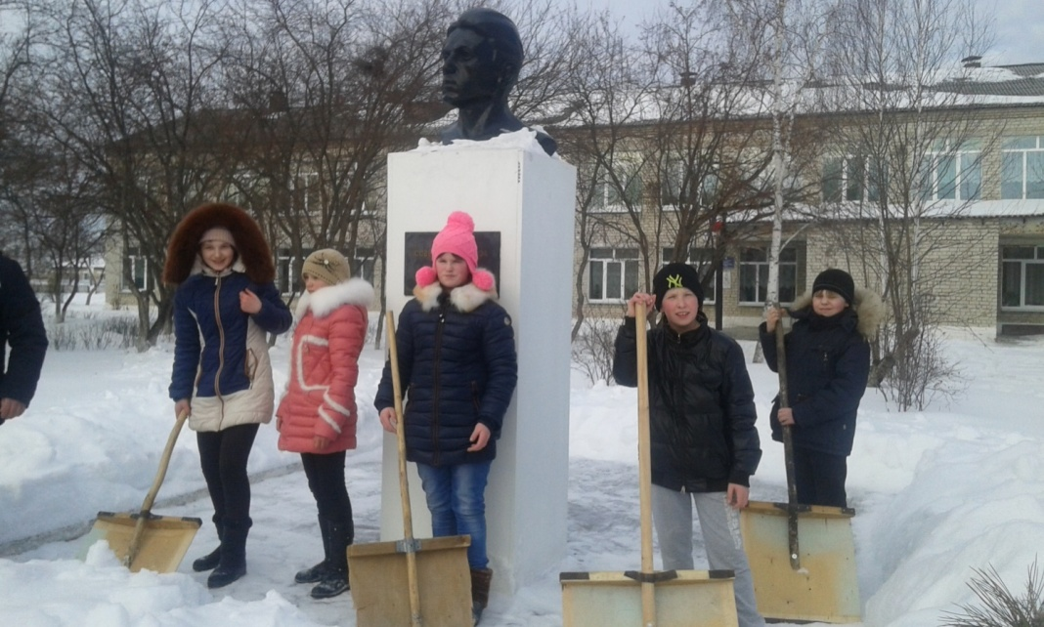

Выставка детского творчества
«Непобедимая и легендарная»
(сюжетная композиция военного подразделения)

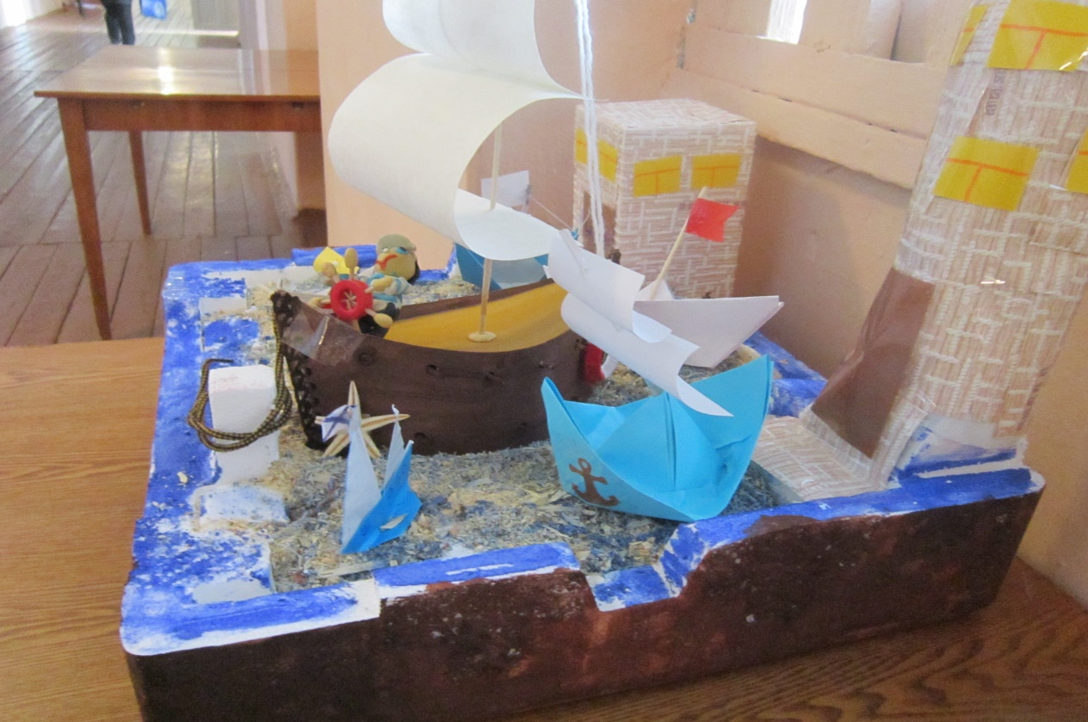
1 отряд «Моряки»

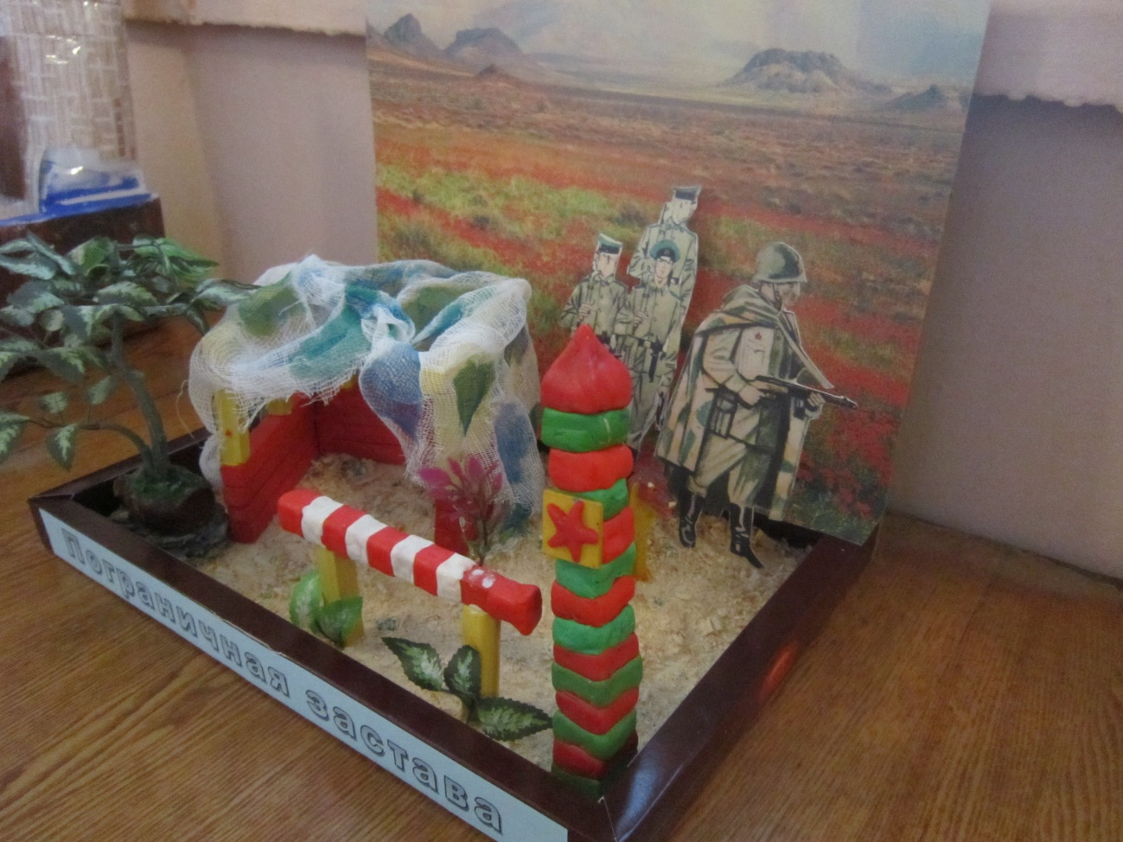
4 отряд «Пограничники»

3 отряд «Летчики»
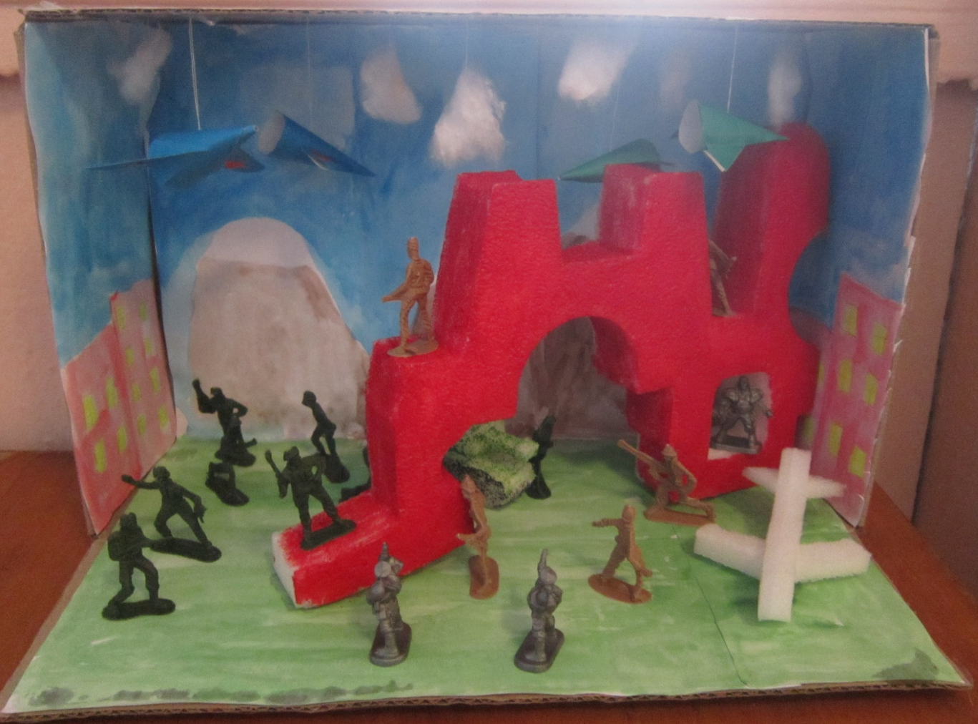
2 отряд «Танкисты»
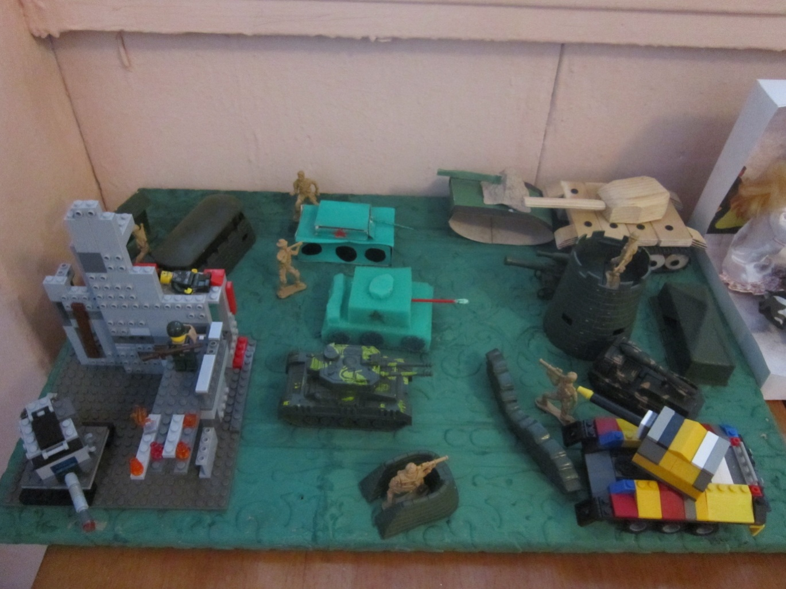
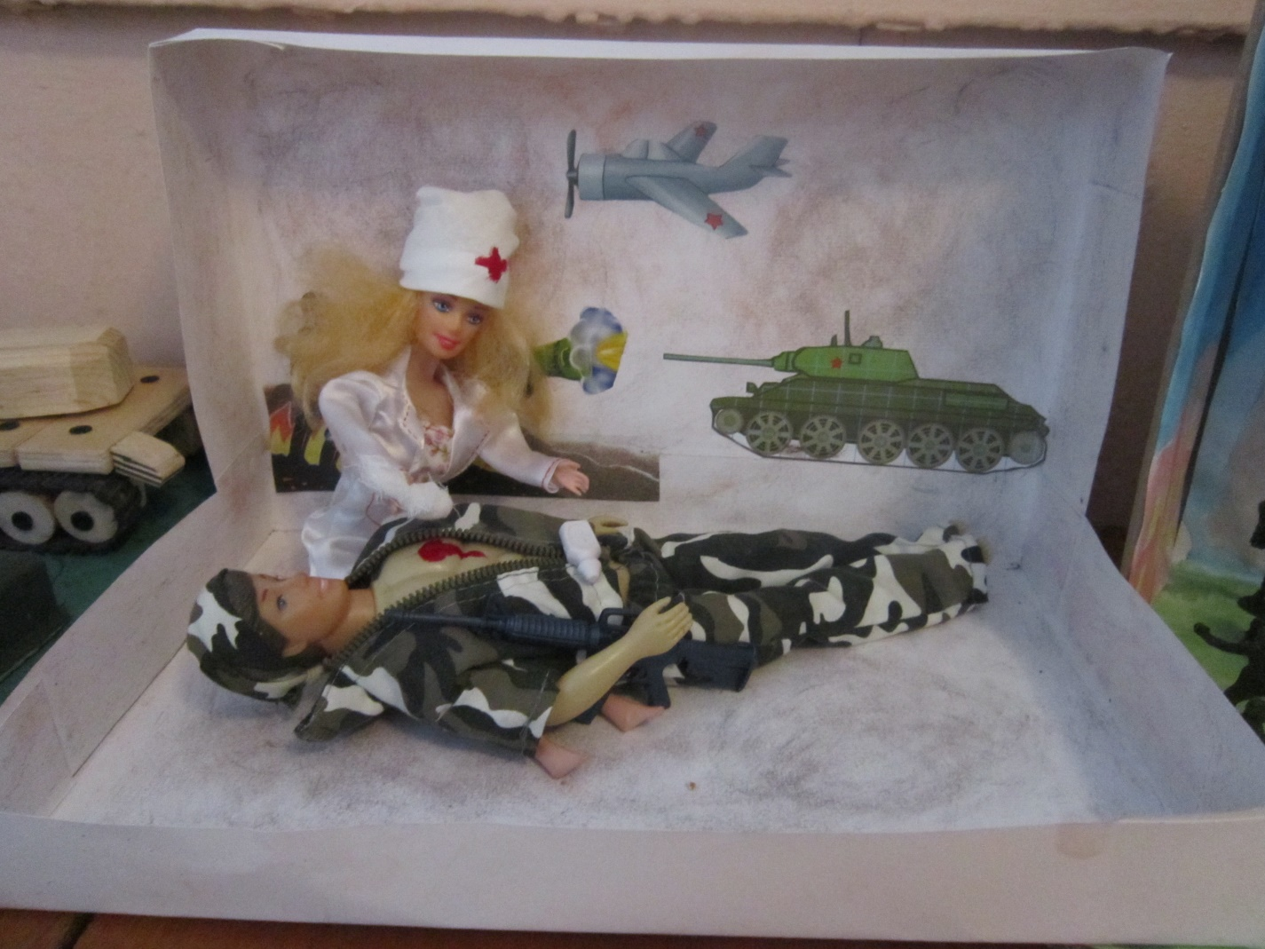
8 отряд «Медицинская служба»

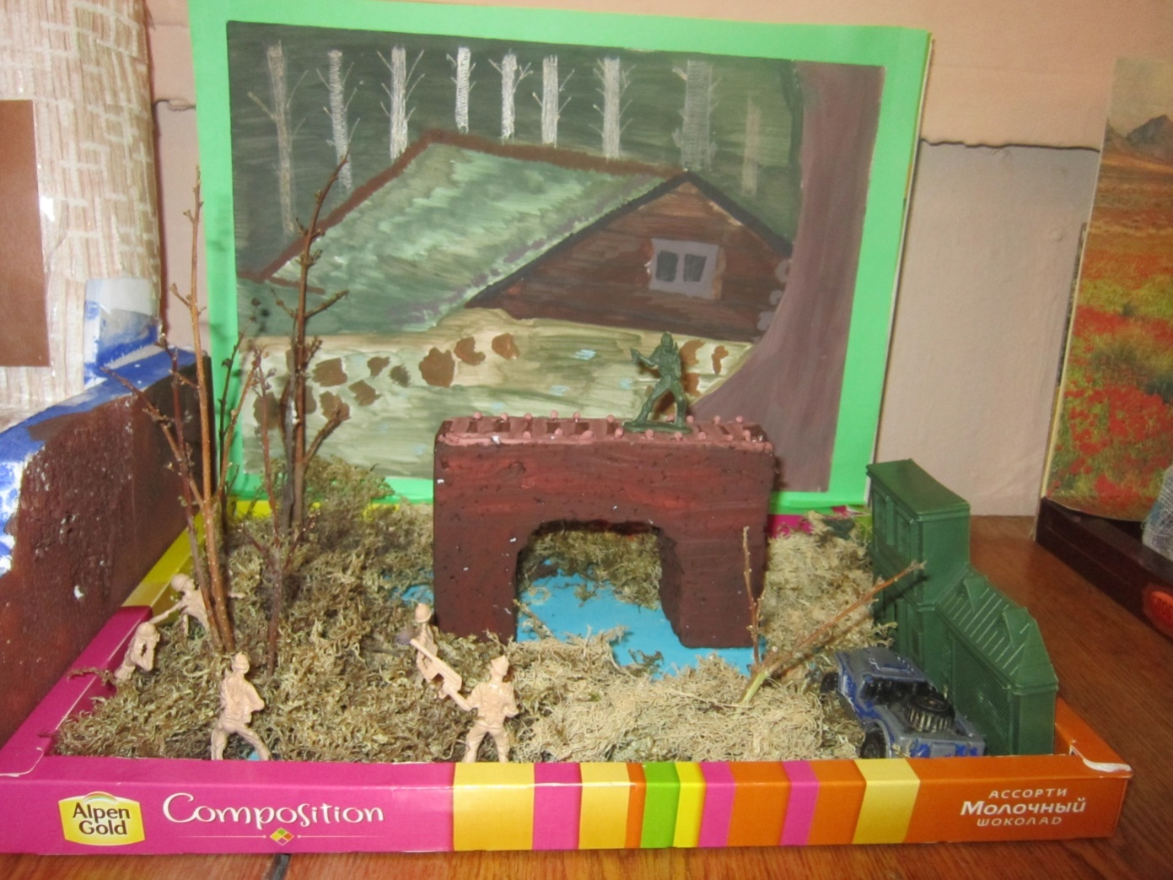
6 отряд «Партизаны»

5 отряд «Артиллеристы»
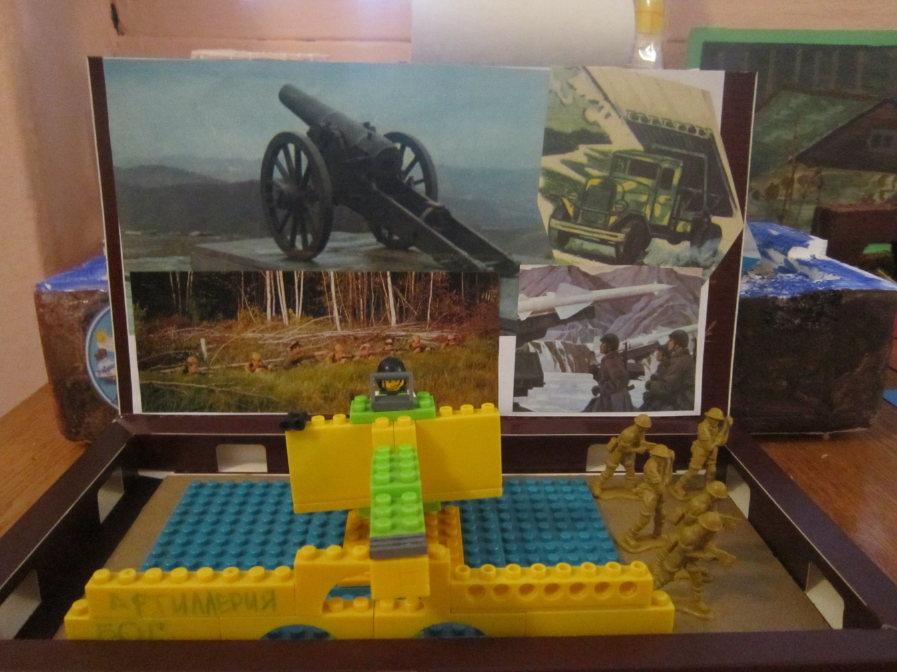
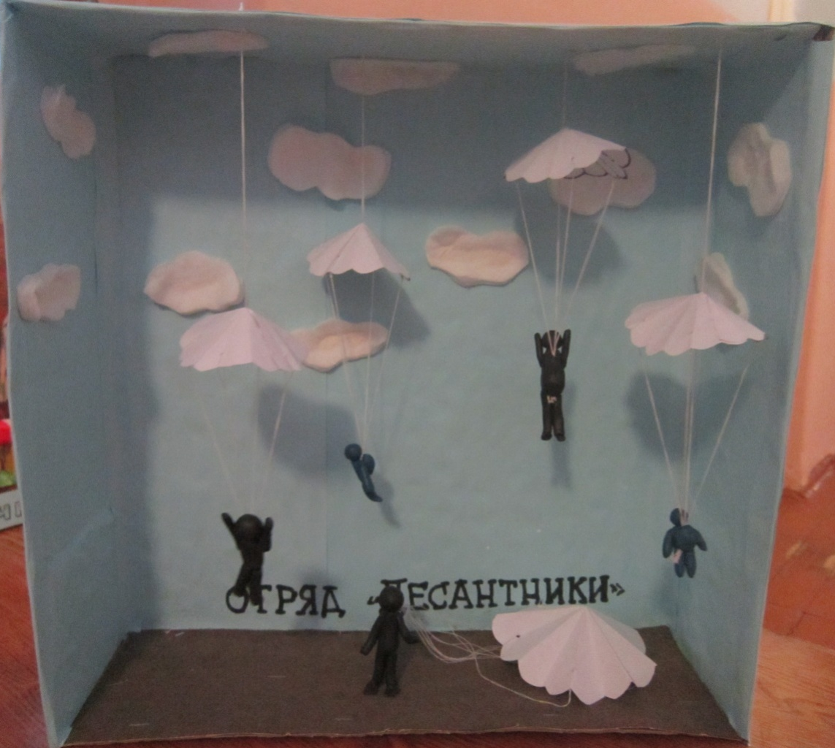
9 отряд «Десантники»

Все созданные композиции пополнят школьный музей
Оформление стены Памяти «Помни меня» (стенгазета)

